А теперь обязательно восстановите своё дыхание и выполните специальные упражнения. Можете выбрать одно, которое вам больше понравилось.
ГУСИ ЛЕТЯТ

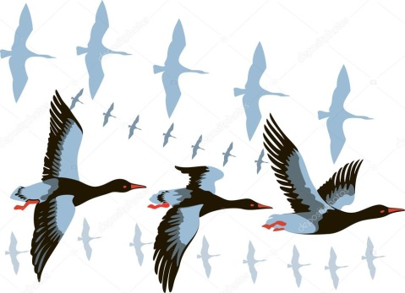
Гуси высоко летят,
На детей они глядят.

И. п. - о.с.
1 —руки поднять в стороны (вдох);
2 — руки опустить вниз со звуком «у-у-у» (выдох).
Повторить 6-8 раз.

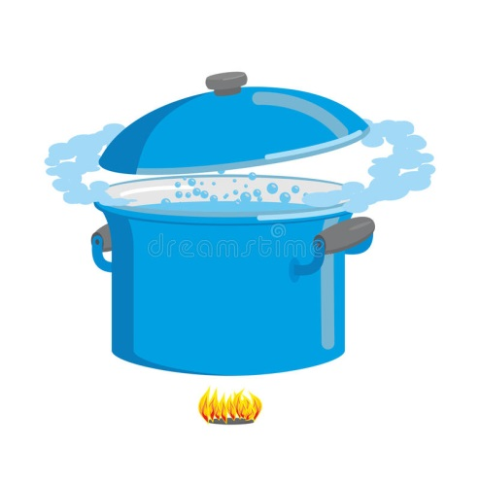
КАША КИПИТ

Маша каши наварила,
Маша кашей всех кормила.

И.п. - Сидя, одна рука на животе, другая — на груди. При втягивании живота сделать вдох, при выпячивании — выдох. Выдыхая, громко произносить «ф-ф-ф-ф-ф».
Повторить 3–4 раза.

НАДУЙ ШАРИК
Надуваем быстро шарик,
Он становиться большой.
Шарик лопнул,
Воздух вышел.

И.п.: ребёнок сидит или стоит. «Надувая шарик» широко разводит руки в стороны и глубоко вдыхает, затем медленно сводит руки, соединяя ладони перед грудью и выдувает воздух – ффф.
«Шарик лопнул» - хлопнуть в ладоши,
«воздух вышел» - ребенок произносит: «шшш», вытягивая губы хоботком, опуская руки и оседая, как шарик, из которого выпустили воздух.

